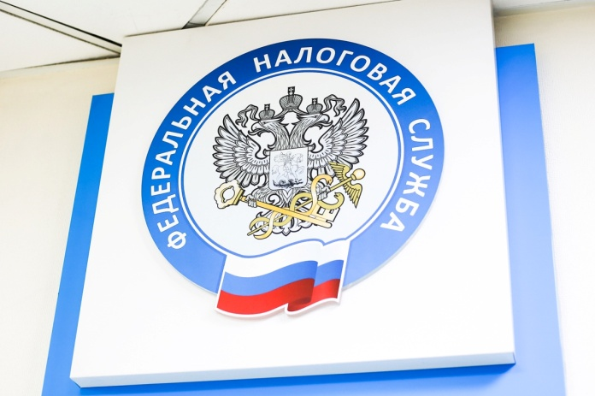
Количество выездных налоговых проверок ежегодно снижается в Забайкальском крае

Количество выездных налоговых проверок юридических лиц и индивидуальных предпринимателей в Забайкальском крае значительно снизилось: в 2019 году было проведено 68 проверок, в 2020 – 40, в 2021 – 28. Так, за 2021 год количество выездных проверок по сравнению с 2020 годом снизилось на 24 %, а в сравнении 2021 года с 2019 годом – на 59 %, то есть более чем в два раза.

Охват выездными проверками организаций и индивидуальных предпринимателей, представляющих налоговую отчетность, в 2019 г. - 0,26%, в 2020 г. – 0,15%, в 2021 г. – 0,11%.

УФНС России по Забайкальскому краю обращает внимание, что основой контрольной работы налоговых органов является профилактика правонарушений и побуждение налогоплательщика к добровольному исполнению обязанностей. На интернет-сайте ФНС России www.nalog.gov.ru опубликованы общедоступные критерии рисков, которые дают возможность налогоплательщику самостоятельно проверять риски по результатам своей финансово-хозяйственной деятельности и с их учётом своевременно уточнять налоговые обязательства.

Отбор объектов для проведения выездных налоговых проверок основан на качественном и всестороннем анализе всей информации, которой располагают налоговые органы (в том числе из внешних источников), и определении на её основе «зон риска» совершения налоговых правонарушений. Риск-ориентированный подход позволяет существенно снижать административную нагрузку на налогоплательщиков.

